长春市第三十八中学（长春现代商务职业技术学校）迎接朝阳区教育局新冠病毒肺炎疫情防控工作检查
2020年3月5日上午，朝阳区教育局新冠病毒肺炎疫情防控工作第一检查组一行七人在徐健局长和谢越超科长、朱江涛主任、李凤莉主任带领下，来到我校，进行疫情防控工作检查指导,我校的全体班子成员陪同检查。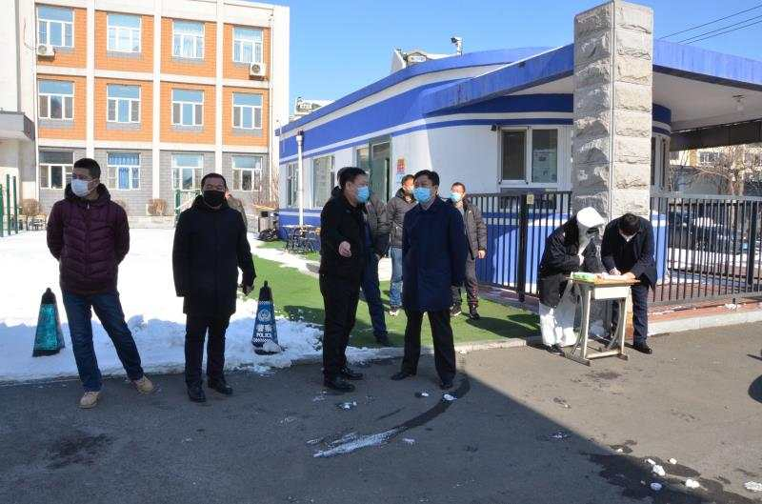
检查组通过与学校主要领导交流谈话、现场检查、翻阅材料等方式，对学院疫情防控组织管理、消杀防控、校园安全、物资保障、食品安全、教育教学、网上教学等情况进行了多方面的了解，并听取了学校在疫情防控工作中存在的困难。
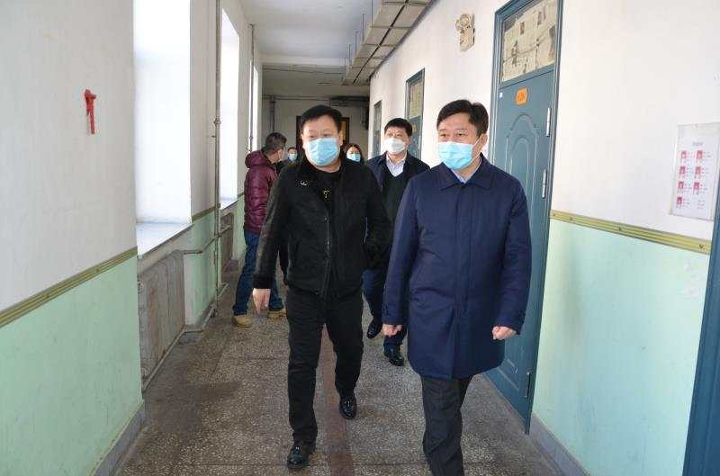
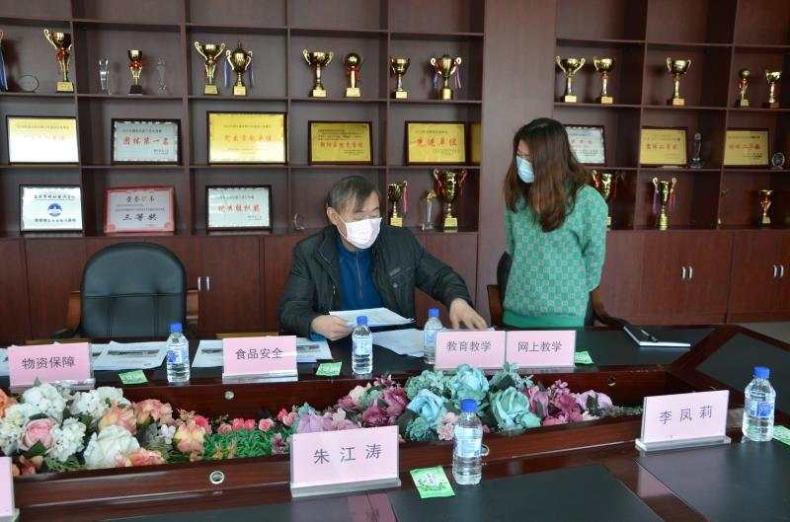
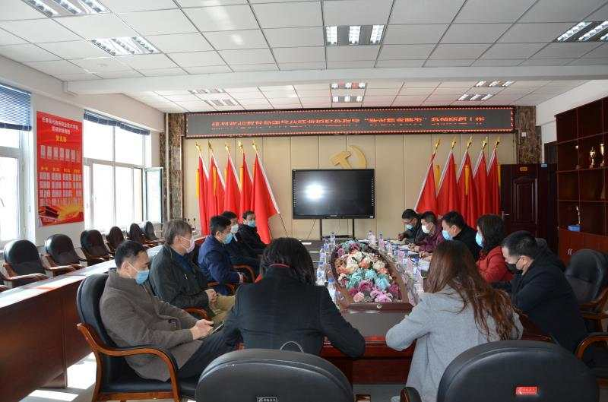
在反馈会中，检查组认为学校在疫情防控工作中有如下亮点：
1、学校疫情防控方案、应急预案等各项制度健全，防控工作能够按照局党委的要求稳步推进，扎实有效。2、实行封闭校园管理，能严格执行出入校园登记、测温制度，安全工作细致、认真，第一道防控措施较好；3、餐厅干净整洁，各项制度健全，分时段就餐预案详细周密，切实可行；4、充分利用教学资源，创新线上教学形式，学生在线率高，教师认真负责，教学效果显著。
对于需要改进的地方，检查组也给出了中肯的建议。
在总结讲话中，徐局长代表局党委对为防疫工作加班的领导班子和教师表示慰问和感谢！肯定了学校在疫情防控中所作的工作。对于班子的团结、协作、负责给与了高度的赞赏！他指出,疫情防控工作责任重大，要高度重视，不能粗心大意，对疫情的警惕性不能降低、防控要求不能降低，要一切从实际出发，按照《“新冠状病毒肺炎”疫情防控指南》细则继续抓紧抓实抓细，确保各项工作落到实处。要加大采购力度，保障防控物资储备到位。要加强住宿生的管理。对于黑龙江、湖北等外省的学生，特别是湖北的学生要时刻关注他们的身体情况，发现问题及时启动应急预案，确保广大师生的身体健康和生命安全。要加强与学生的交流，密切掌握学生的动态，特别要注意对学生的心理疏导。徐局长最后强调开学后才是对学校所做的一切防疫工作的检验，是真正的实战，师生返校要将疫情防控置于首位，要超前谋划，精准防控，严格按照学校疫情防控工作的各项要求进行。工作流程要细致梳理，做到统一标准、简洁清晰，提高防控工作实效。
疫情就是命令，防控就是责任，下一步，我们将按照局党委的要求严格落实早发现、早报告、早隔离，迅速上报，持续做好师生排查、物资储备、硬件提升、舆论引导等工作，一旦发现疑似病例，第一时间上报，坚决打赢疫情防控阻击战，全力保障全校师生身体健康和生命安全。

长春市第三十八中学
长春现代商务职业技术学校
2020年3月5日

